CRT - Cardiac Resynchronization Therapy (Hjärtsviktspacemaker)
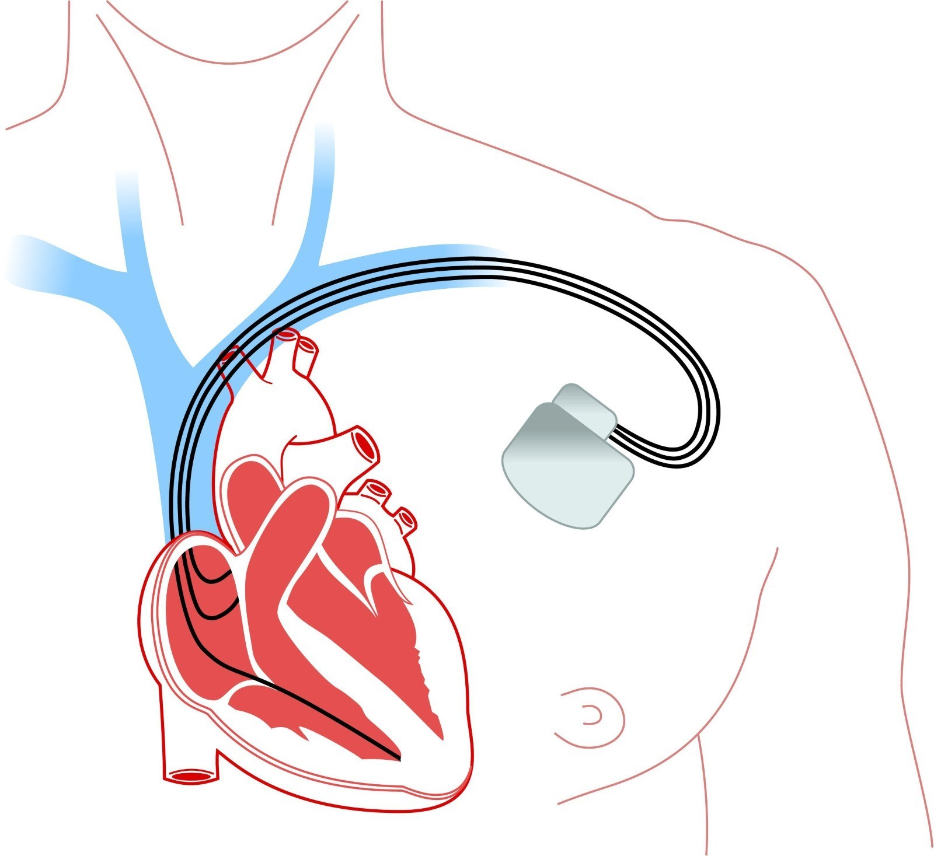

Sammanfattning
- CRT är en behandling för hjärtsvikt.
- CRT:n behandlar hjärtsvikten med en speciell pacemakerstimulering för att förbättra hjärtats pumpförmåga.
- Insättandet av en CRT är ett rutiningrepp som görs i lokalbedövning.
- CRT är ett komplement till läkemedlen för hjärtsvikt. Det är viktigt att du fortsätter med de läkemedel som läkaren ordinerat.

Allmänt
Hjärtsvikt orsakas ofta av att hjärtats pumpförmåga inte är tillräcklig för att tillgodose kroppens behov av blod. Det finns olika skäl till att man drabbas av hjärtsvikt. Ungefär hälften av alla fall beror på att man genomgått en hjärtinfarkt. Det kan även bero på sjukliga förändringar i hjärtmuskulaturen utan närmare känd orsak (kardiomyopati), högt blodtryck eller klaffel.
När hjärtat inte orkar pumpa runt tillräckligt med blod kan man få symtom som till exempel andfåddhet, andningsbesvär när man ligger ner, svullna ben/fötter. Det är också mycket vanligt att man känner sig trött och svag.
CRT betyder Cardiac Resynchronization Therapy och kallas ibland också för biventrikulär pacing eller sviktpacemaker.
Hos en del patienter med hjärtsvikt drar hela hjärtmuskeln inte ihop sig samtidigt. Hjärtarbetet blir inte effektivt eftersom vissa delar av muskeln drar ihop sig när andra är avslappnade. Med en CRT stimulerar man hjärtat både från höger och vänster sida och gör sammandragningen mer normal och ger därmed hjärtat en bättre pumpförmåga.
65–70% av patienterna känner förbättring på denna behandling medan andra inte förbättras. Detta är inget man kan avgöra innan operationen utan får utvärderas efter tid.
För att CRT:n ska fungera optimalt måste den stimulera hela tiden.
CRT ges ibland istället för en vanlig pacemaker när man befarar att den vanliga pacemakerbehandlingen kan leda till utveckling av hjärtsvikt. Detta kan gälla patienter med lätt nedsatt pumpförmåga på hjärtat där man kommer att behöva stimulera hjärtkammaren mycket via den vanliga pacemakern.
Emellanåt uppgraderas vanliga pacemakrar till en CRT på grund av utveckling av hjärtsvikt.
Ofta kombineras CRT med en ICD (inopererad defibrillator) i en och samma dosa. Läs då också patientinformationen om ICD.

Förberedelser inför operation
- Avstå från rökning och alkohol, helst 4–8 veckor före operationen. Är tiden till operation kortare så gör uppehåll den tid som är kvar till operationen. Fortsätt med uppehållet även en tid efter operationen. Detta minskar infektionsrisken.
- Dagen innan operation kommer du bli inskriven på sjukhus och provtagning sker. Du återkommer sedan tidigt på operationsdagen.
- Kvällen före ingreppet och på operationsdagens morgon ska du duscha och tvätta dig med tvål och schampo.
- Du får inte äta 6 timmar före operationen, men gärna dricka klara drycker.
- Du kommer att få en venkateter i bägge armarna.
- Du får en patientskjorta och du ska ha trosor/kalsonger på dig.
- Du får smärtstillande tabletter och dropp med antibiotika före ingreppet.
- Vissa mediciner ska man inte ta inför en operation, det får du information om i god tid innan.

Ingreppet
Ingreppet utförs i vaket tillstånd och tar 1–4 timmar. Före och under operationen kan du få läkemedel som gör dig lite sömnig och avslappnad. Operationen görs i lokalbedövning. Det kan kännas en smärta eller sveda då bedövningsvätskan sprutas in under huden.
Ett litet snitt görs sen i huden, cirka 5–10 cm långt, strax nedanför nyckelbenet; oftast på vänster sida.
Elektroderna förs in via ett blodkärl till hjärtat och läggs i höger kammare och ibland i höger förmak. Man lägger även en elektrod i hjärtats egen ven (som heter sinus coronarius) och kan därmed stimulera hjärtats vänstra sida.
Man syr igen såret med stygn som försvinner av sig själva.

Komplikationer
Som vid de flesta ingrepp kan man ibland drabbas av komplikationer.
- I vissa fall uppstår en svullnad på grund av blödning under huden där dosan ligger. Oftast försvinner blodet av sig själv efter någon eller några veckor.
- Infektioner kan förekomma. Se nedan.
- Ändrat elektrodläge kan ibland uppstå, även om elektroderna satt stabilt i samband med operationen. Detta brukar oftast ske under det första dygnet. Man kan då behöva göra en ny operation och flytta elektroderna till ett nytt stabilt läge.
- I ovanliga fall kan man vid ingreppet råkar få luft i lungsäcken eller blod i hjärtsäcken. Detta kan vara allvarligt men kan behandlas.
- Ibland kan elektroden på vänster sida påverka diafragman vilket gör att man kan få ryckningar eller hicka. Detta är ofarligt och kan justeras med hjälp av omprogrammering av CRT:n.

Operationssåret
- Läkning sker vanligen inom en vecka. En viss blödning kan förekomma i förbandet första dygnet. Runt såret får man ibland ett blåmärke.
- Stygnen försvinner av sig själva vilket oftast sker inom 14 dagar och ska inte tas bort.
- Tryckförbandet som sätts efter operationen tas bort dagen efter. Ett annat förband finns över såret och tas normalt bort efter 10 dagar. Det går bra att duscha med förbandet på.
- Under läkningen kan det klia i såret. Detta är normalt.

Infektionssymtom
- Var observant på ökade symtom från såret såsom rodnad, värmeökning, blödning, vätskande sår, feber, frossa eller ökande smärta. Vid denna typ av problem vill vi att du direkt tar kontakt med oss på nedanstående nummer. På jourtid skall du söka akutmottagningen.
- Feber som ej går över inom 2–3 dagar utan tecken till annan infektion, kontakta oss på telefonnumret nedan.

Värk och smärta
- Under första tiden efter din operation kan det strama i såret och kännas ovant.
- Ibland kan det kvarstå en lätt värk lokaliserad runt din dosa, några veckor, ibland någon månad efter ingreppet. Det går bra att ta smärtlindrande tabletter som du kan köpa receptfritt på apoteket, till exempel paracetamol: Alvedon, Panodil, Pamol, med flera.

Hygien
- Du kan duscha dagligen om du önskar, tänk då på att låta förbandet sitta kvar. Rikta inte vattenstrålen direkt mot operationssåret. Badda torrt runt såret, gnugga inte första veckan efter operationen.
- Förbandet ska sitta kvar 10 dagar.
- Vänta med bad och bastubad tills såret är helt läkt, ca 2–3 veckor.
- Utsätt inte operationssåret för direkt sol det första året.

Aktivitet
Under 6–8 veckor efter operationen ska du vara försiktig med tunga lyft. Undvik att sträcka och lyfta armen över axelnivå på den sida pacemakern ligger, detta för att minimera risken att elektroderna ska lossna. Det tar ungefär 6–8 veckor innan de vuxit fast i hjärtat. Därefter kan du leva precis som du gjorde innan operationen.

Uppföljning
Du kommer att ha så kallad hemmonitorering. Detta är ett system för kommunikation mellan din CRT och sjukvården där information om din CRT sänds till pacemakermottagningen. Ha sändaren nära dig där du sover till exempel på nattygsbordet. Vid betydelsefulla förändringar eller rytmstörningar får vi veta det. Beroende på vad det rör sig om kan det hända att vi i sjukvården hör av oss.
Du kommer att kallas cirka 2 månader efter inläggningen och sedan en gång om året för besök på mottagningen, i övrigt sköter hem-monitoreringen kontrollerna tiden däremellan.

Bilkörning
Bilkörning kan vara förbjudet en tid efter operationen. Individuell information ges om detta.

Svenska ICD- och Pacemakerregistret
Detta är en viktig uppföljning och kvalitetskontroll för pacemakerverksamheten i Sverige. Vi vill att alla ska delta i detta, men det är givetvis frivilligt.

Att leva med CRT
När såret väl är läkt och det gått 6–8 veckor kan du återgå och ägna dig åt aktiviteter såsom promenader, sport och bad. Så länge din läkare inte har några invändningar kan du återgå till de aktiviteter du utövade före implantationen. Livskvaliteten förbättras ofta och man anpassar sig snabbt till livet med en CRT.

Yttre störningar?
De flesta apparater i hemmet är säkra att använda, förutsatt att de fungerar som de ska. Det gäller även mobiltelefoner, men tänk på att hålla telefonen på minst 15 cm avstånd från din pacemaker, och vid örat på motsatt sida. Undvik även att förvara din mobiltelefon i en ficka nära pacemakern. Vissa typer av telefonskal och skydd till surfplattor är magnetiska och kan störa en pacemaker och är därför olämpliga i pacemakerns närhet.
Magnetkameraundersökning är en metod där det bildas starka magnetfält. Numera är de flesta pacemakrar godkända för detta, men undersökningen kräver dock vissa förberedelser. Om det skulle vara aktuellt för dig måste vi på pacemakermottagningen kontrollera att just din pacemaker klarar av detta.
Viss utrustning inom sjukvården kan även störa din pacemaker, ha därför för vana att alltid berätta för sjukvårdspersonal samt vid tandläkarbesök att du är pacemakerbärare.

Dosbyte
CRT-dosan drivs av ett batteri som laddas ur med tiden. Vanligast håller din dosa mellan 5–10 år beroende på vilka inställningar som används under behandlingstiden. Operationen för dosbytet tar mycket kortare tid än vid inläggningen av dosan. Dock måste man göra ett nytt snitt i huden för att kunna avlägsna den gamla dosan, och byta till den nya.

Kontaktuppgifter
Vid frågor eller om du vill stämma av något är du välkommen att höra av dig till oss.
Pacemakermottagningen: 033 - 616 22 26 klockan 08:00 – 16:00. Om vi inte svarar prata gärna in på telefonsvararen så ringer vi upp dig.
Patientinformationen är framtagen av arytmiprocessen. Ansvarig: Nicola Heinze, överläkare/processledare.
1177 – tryggt om din hälsa och vård
På 1177.se kan du få mer information om sjukdomar, undersökningar, behandlingar och läkemedel samt få råd om hälsa. Du kan även läsa din journal och göra dina vårdärenden. Ring telefonnummer 1177 för sjukvårdsrådgivning dygnet runt. www.1177.se

